# Zadanie numeryczne 9

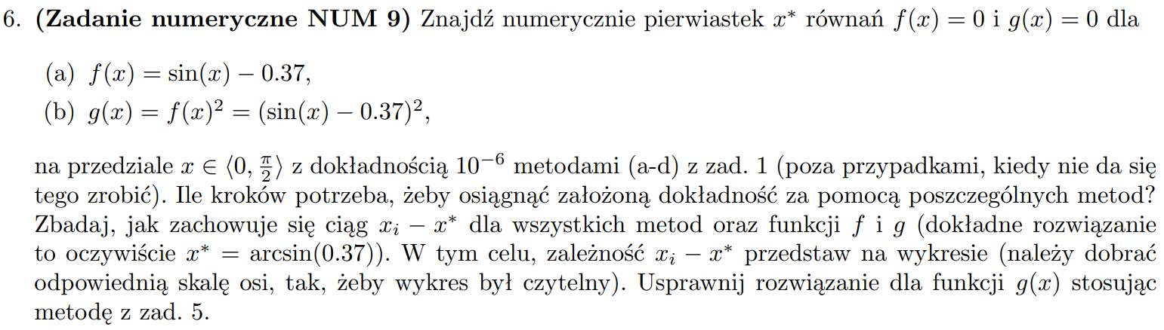

# Wprowadzenie

Celem zadania jest napisanie programu znajdującego miejsce zerowe funkcji, korzystając z czterech różnych metod oraz porównanie ich dokładności w kolejnych krokach.

# Wynik

Funkcje obliczające pierwiastki znajdują się w pliku funkcje.py, z którego korzysta program tworzący wykresy, znajdujący się w pliku program.py.

Wykorzystane metody to metoda bisekcji, falsi, siecznych oraz Newtona.

Dodatkowo, program liczy także pierwiastek funkcji , w celu usprawnienia obliczania pierwiastka funkcji , której pierwiastek jest taki sam, tyle że jednokrotny.

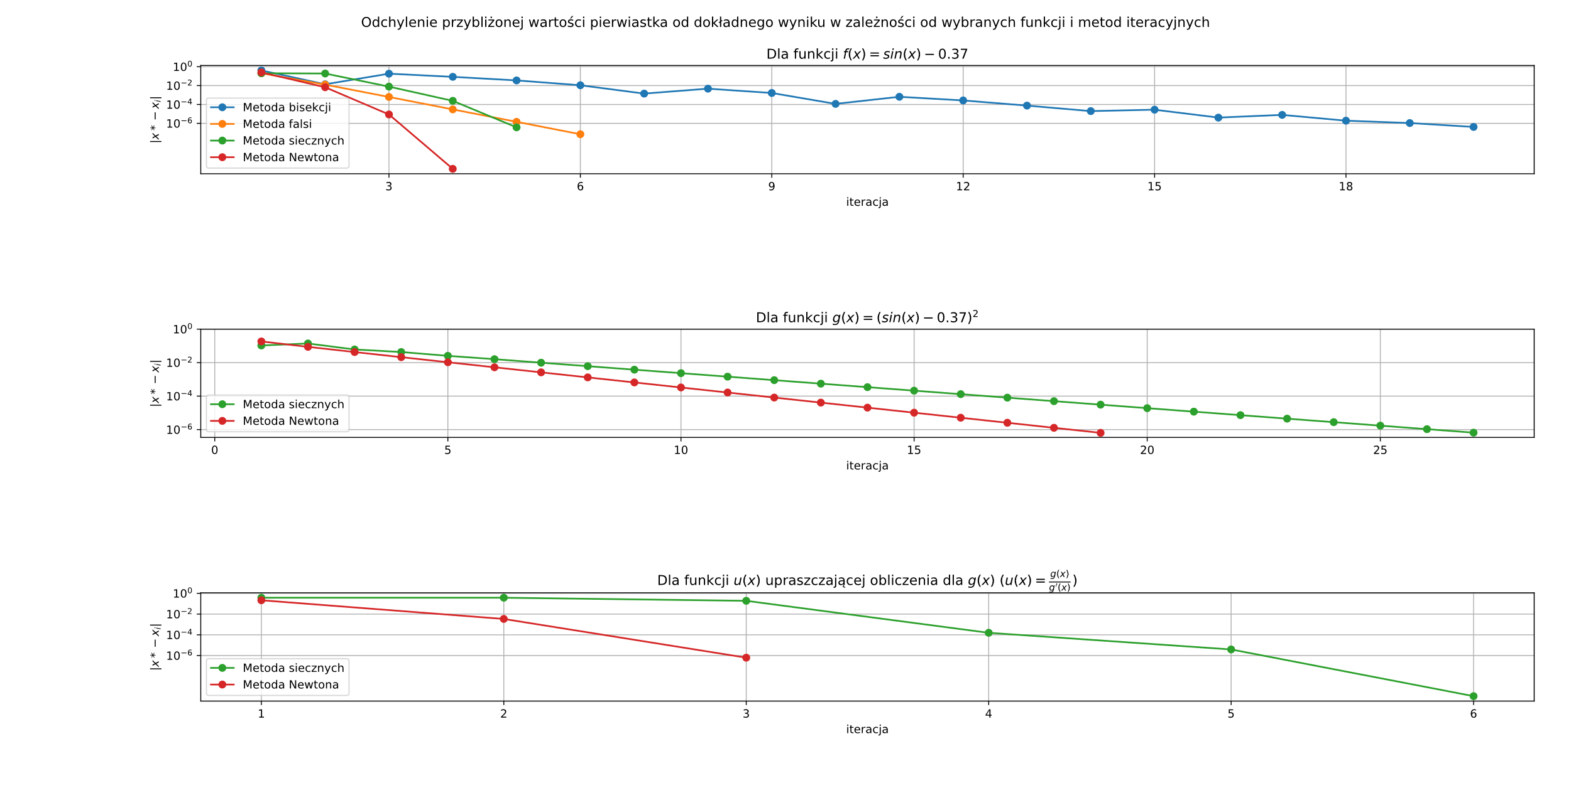Otrzymane wykresy:

# Dyskusja wyników

Dla funkcji zadana dokładność została osiągnięta:

- w 20 iteracjach metody bisekcji

- w 6 iteracjach metody falsi

- w 5 iteracjach metody siecznych

- w 4 iteracjach metody Newtona

Co zgadza się z wynikami oczekiwanymi na podstawie rzędów każdej z tych metod (bisekcji i falsi są rzędu 1, siecznych ok. 1.62 a Newtona 2).

Dla funkcji nie dało się zastosować metod bisekcji i falsi, ponieważ wymagają one dwóch punktów w których funkcja przyjmuje przeciwne znaki, a dana funkcja przyjmuje wyłącznie wartości nieujemne.

Dla niej zadana dokładność została osiągnięta:

- w 27 iteracjach metody siecznych

- w 19 iteracjach metody newtona

Co także zgadza się z wynikami oczekiwanymi na podstawie rzędów obu tych metod, jednak wydać, że wymagane jest znacznie więcej iteracji ze względu na dwukrotność pierwiastka.

Dla funkcji także nie dało się zastosować metod bisekcji i falsi.

Dla niej zadana dokładność została osiągnięta:

- w 6 iteracjach metody siecznych

- w 3 iteracjach metody newtona

Co pokazuje, że pozbycie się pierwiastków wielokrotnych dramatycznie zmniejsza ilość iteracji potrzebnych do uzyskania dokładnego wyniku.